УВАЖАЕМЫЕ РОДИТЕЛИ!!!
Скоро у Ваших детей новогодние каникулы! Время отдыха и развлечений!
Для того, чтобы отдых прошел успешно, постарайтесь обеспечить безопасность детей, следуя следующим правилам.
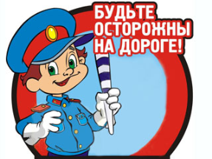
Безопасность на дороге

По данным отдела ГИБДД УМВД России по городу Краснодару за 11 месяцев 2017 года произошло 85 дорожно-транспортных происшествий с несовершеннолетними детьми, в том числе 11 по вине детей.
В целях обеспечения профилактики дорожно-транспортного травматизма, безопасности необходимо соблюдать правила дорожного движения. Во время следования детей в школу, из школы, а также в течение учебного дня, просим Вас по возможности осуществлять сопровождение своего ребенка. Подробным образом рассмотрите с ребенком маршруты его следований.
Напоминайте ребенку, что:
- прежде чем перейти и дорогу нужно посмотреть направо, затем налево. Убедившись, что нет машин, можно перейти дорогу.
- переходить дорогу можно только на сигнал зеленого светофора по пешеходному переходу.

- нельзя переезжать дорогу по пешеходному переходу на велосипеде.

Установка Новогодней ёлки
Ёлку устанавливают подальше от батарей отопления, чтобы она не мешала свободно ходить по комнате и не заслоняла двери, ведущие в другие комнаты. Верхушка елки не должна упираться в потолок.
Нельзя украшать ёлку (настоящую или искусственную) игрушками, которые легко воспламеняются, не следует обкладывать подставку под елкой обычной ватой, украшать горящими свечками. Кстати, при горении искусственной елки выделяются очень вредные вещества. А капелька горящего пластика, попав на кожу, оставит ожог более глубокий, чем настоящий раскаленный уголек
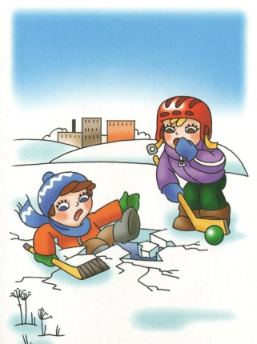
Осторожно: ледостав!
Ежегодно во время ледостава па водных объектах гибнут люди.
Несчастья можно избежать, если помнить, что:
- лед тоньше в устьях рек, где бьют родники, в местах сброса промышленных вод, где быстрое течение;
- нельзя кататься по неокрепшему льду, во время оттепели;
- следует опасаться мест, где лед запорошен снегом: под снегом лед нарастает значительно медленнее.
- Если вы видите на льду темное пятно, в этом месте лед тонкий;
- но если на запорошенной снегом поверхности водоема вы увидите чистое, не запорошенное снегом место, значит, здесь может быть полынья, не успевшая покрыться толстым крепким льдом;
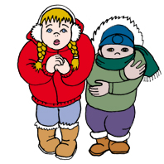
- нельзя скатываться на лед с обрывистых берегов: даже заметив впереди пролом во льду, вы не всегда сможете отвернуть в сторону.

Переохлаждение и обморожения
Признаки переохлаждения:
- Озноб и дрожь;
- Нарушение сознания (заторможенность и апатия, бред и галлюцинации, неадекватное поведение);
- Посинение или побледнение губ;
- Снижение температуры тела.
Первая помощь:
- Доставить пострадавшего в помещение и постараться согреть. Лучше всего это сделать с помощью ванны, температура воды в которой должна быть от 30 до 40 градусов (в случае обморожения конечностей, сначала опускают их в воду с температурой 20 градусов и за 20-30 минут доводят температуру воды до 40 градусов.
- После согревания, следует высушить тело, одеть человека в сухую тёплую одежду и положить его в постель, укрыв тёплым одеялом.
- Дать тёплое сладкое питьё или пищу с большим содержанием сахара.

